La recherche en éducation : partenariat gagnant-gagnant
Présentation dans le cadre de la rencontre Mixte du MÉDPE, 18
octobre 2024 par Viktor Freiman et Mireille Bertin-Post
Équipe de recherche
CompeTI.CA, Université de Moncton
Viktor Freiman, PhD
Jeanne Godin, PhD
Claire Johnson, PhD
Michel Léger, PhD
Xavier Robichaud, PhD
Marie-Pierre Grau Windybank, assistante
Olivia Lurette, assistante
Julie Roy, assistante
Kim Thériault, assistante
Mathieu Young, assistant

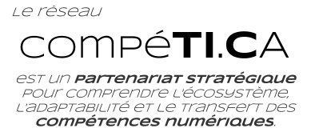

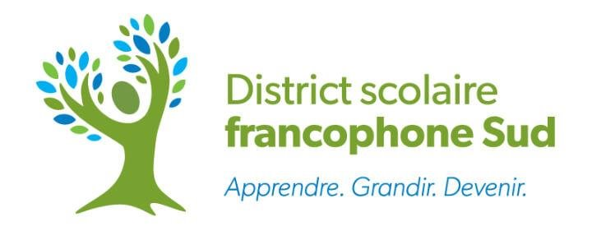
En partenariat avec le DSFS
Mario Chiasson, PhD, Directeur de la recherche, de l’innovation et du changement
Mireille Bertin-Post, Directrice adjointe de la recherche, de l’innovation et du changement
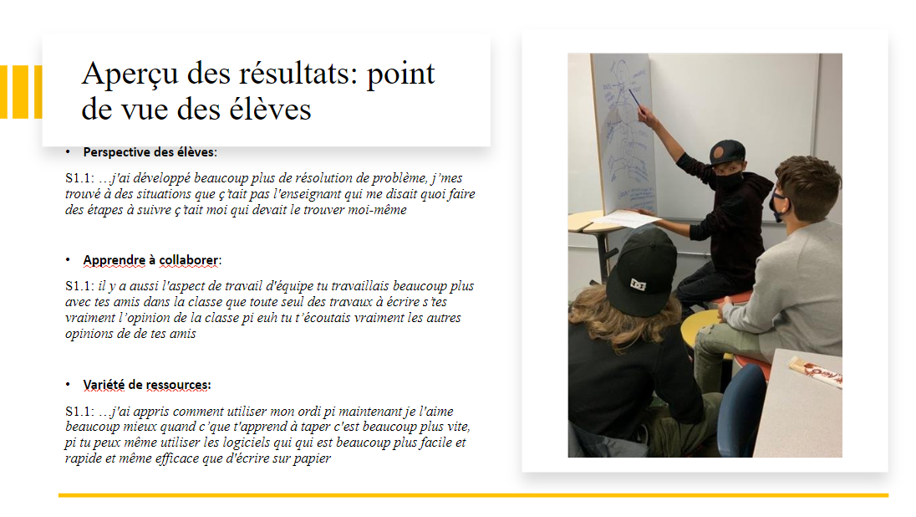
Année 1, 2020-2021
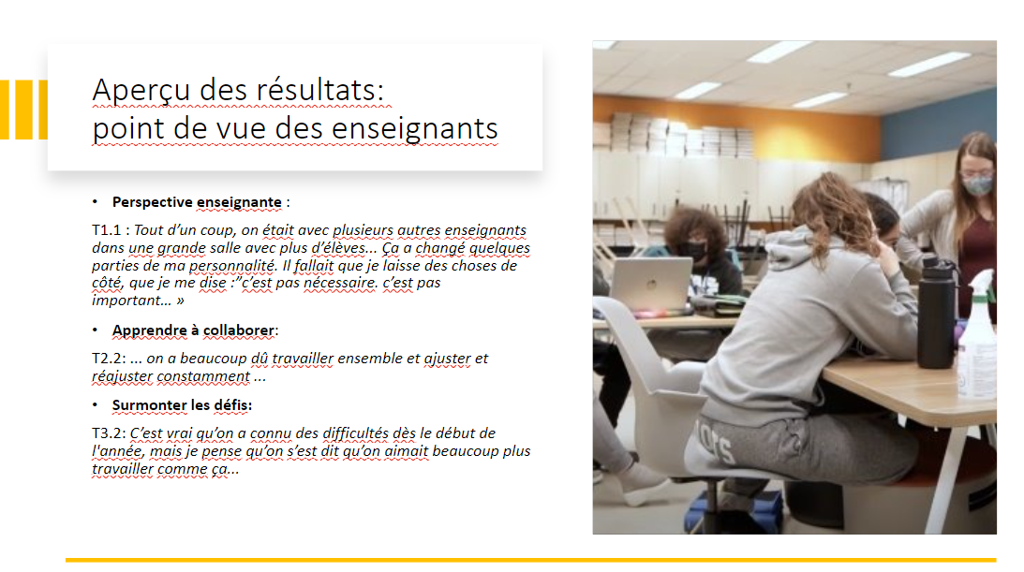

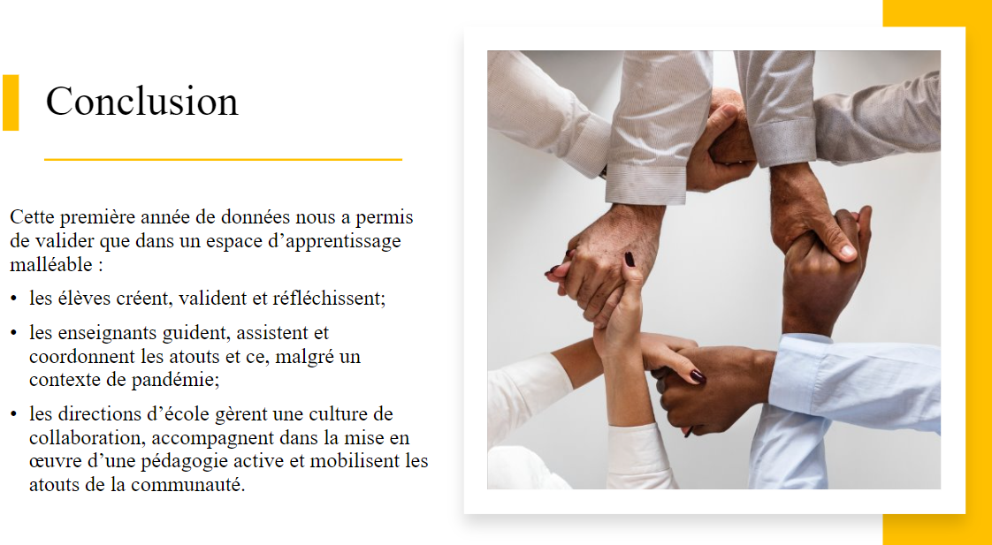

Freiman et coll. (2022) Transforming Learning Spaces, Teaching, and Learning: Approaches to Better Reflect the Challenges of a Complex World. Paper presented at the American Educational Research Association, April 2022

Année 2, 2021-2022
Robichaud, X., Godin, J., Johnson, C., Thériault, K., Roy, J. (2024). Engagement des élèves et des personnes enseignantes. Présentation du 7 mai. Réseau CompeTI.CA, en partenariat avec le DSFS

